附件：
办理方式图示
豁免施工许可审批手续办理方式：
- 登陆沈阳市政务服务网。
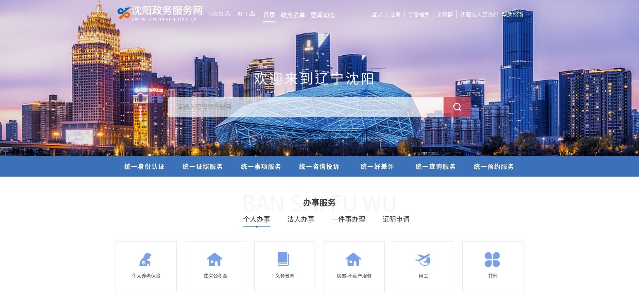
- 登陆企业账号后，点击导航栏网上申报，按申报提示（红色字）进行项目认领，点击红框标识的阶段性申报。
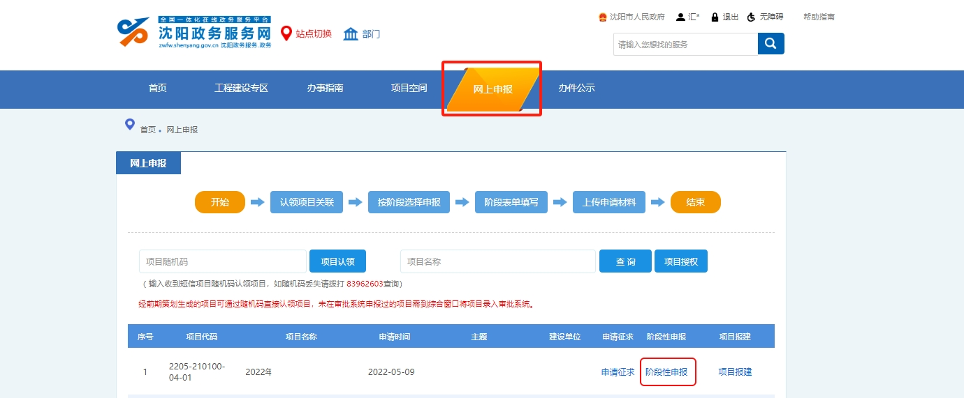
- 选择申报阶段中办理限额以下项目备案。
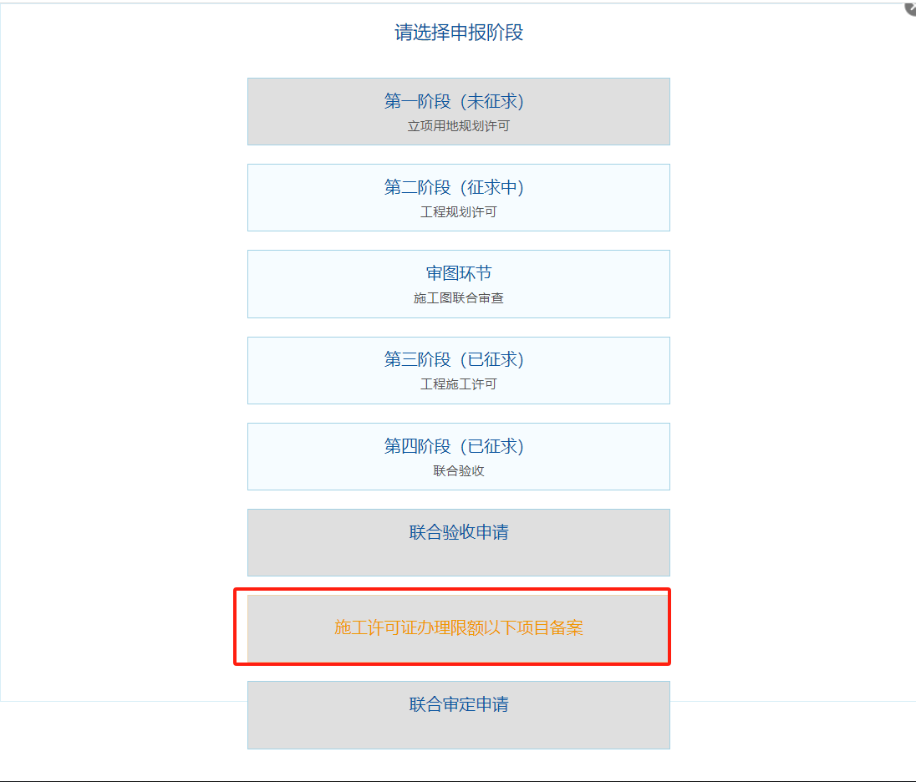
- 填写备案基本信息。
